Fiche 4 : Exprimer l’acceptation et le refus
Développer l'intelligence émotionnelle de ses interlocuteurs :
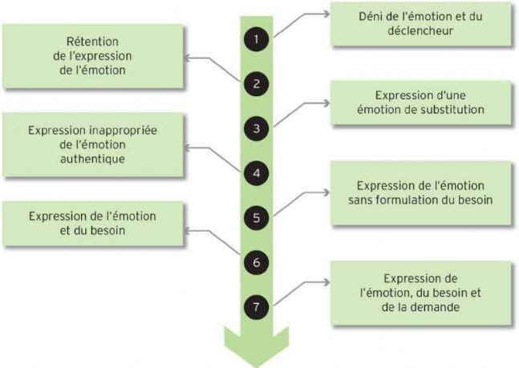

Les 7 degrés de maturité émotionnelle

Ils traduisent le niveau d'intelligence émotionnelle d'un interlocuteur.
Elle suppose de sa part :
- une capacité à identifier ses émotions : en avoir conscience et pouvoir les nommer ;
- une capacité à donner du sens à ses émotions : mettre en relation le déclencheur et l'émotion et identifier le besoin à satisfaire ;
- une capacité à exprimer avec justesse ses émotions.
Le leader identifie le niveau exprimé et intervient pour aider l'interlocuteur à la formulation d'une demande.

Pourquoi l'utiliser ?

Objectif : Aider un interlocuteur à formuler une demande claire.

Contexte : Face à une demande qui n'est pas formulée clairement et qui est masquée par l'expression d'une émotion.

Comment l'utiliser ?

Étapes :

Diagnostiquer le degré de maturité émotionnelle de son interlocuteur.
Adapter son mode d'intervention pour accompagner vers une maturité plus importante.

Méthodologie et conseils

Degré 1 : déni de l'émotion et du déclencheur
Manifestations : la personne n'a pas conscience des caractéristiques de la situation et de l'émotion qu'elle suscite chez elle.
Mode d'intervention : le leader fait décrire la situation et questionne sur l'émotion qu'elle pourrait provoquer.
Degré 2 : rétention de l'expression de l'émotion
Manifestations : la personne a conscience du déclencheur et de l'émotion qu'elle provoque chez elle mais elle a des difficultés à nommer cette émotion.
Mode d'intervention : le leader fait une reformulation élucidation dans laquelle il renvoie ce qu'il perçoit de l'émotion de son interlocuteur.
Degré 3 : expression d'une émotion de substitution
Manifestations : la personne a conscience du déclencheur et est en contact avec un ressenti de substitution qui l'empêche d'être en contact avec son besoin et donc de faire une demande.
Mode d'intervention : Le leader aide à faire le lien entre le déclencheur et l'émotion authentique.
Degré 4 : expression inappropriée de l'émotion authentique
Manifestations : la personne a conscience du déclencheur et de l'émotion qu'elle exprime de manière disproportionnée par rapport à la situation.
Mode d'intervention : Le leader écoute et questionne sur le besoin.
Degré 5 : expression de l'émotion sans formulation du besoin
Manifestations : la personne exprime son émotion sans exprimer le besoin correspondant.
Mode d'intervention : Le leader questionne son interlocuteur sur son besoin.
Degré 6 : expression de l'émotion et du besoin
Manifestations : la personne exprime son émotion et son besoin mais sans formuler de demande claire.
Mode d'intervention : Le leader questionne sur la demande.
Degré 7 : expression de l'émotion, du besoin et formulation de la demande
Manifestations : la personne se prend en charge et est affirmée dans l'expression de son émotion, son besoin et sa demande.
Mode d'intervention : Le leader répond à la demande.

Avantages
- Permet de répondre à des demandes après avoir élucidé la dimension émotionnelle de la situation.
- Il développe de l'ouverture et de l'authenticité dans les relations.

Précautions à prendre
- Pratiquer une écoute empathique pour déceler le ressenti qui n'est pas exprimé clairement.
- Procéder par reformulations et hypothèses. Seule la personne sait ce qui se passe pour elle.
- Montrer de la bienveillance et de l'empathie vis-à-vis du ressenti de la personne.

